

**BỘ GIÁO DỤC VÀ ĐÀO TẠO**

**TRƯỜNG ĐẠI HỌC GIAO THÔNG VẬN TẢI PHÂN HIỆU TẠI THÀNH PHỐ HỒ CHÍ MINH**

**BÁO CÁO ĐỒ ÁN CUỐI KỲ**

**Môn: Phân tích thiết kế hệ thống**

**ĐỀ TÀI: HỆ THỐNG LUYỆN THI TRẮC NGHIỆM**

Giảng viên hướng dẫn: PHẠM THỊ MIÊN Sinh viên thực hiện:

Võ Đoàn Hoàng Long - 6051071067 Nguyễn Thanh Hòa - 6051071043 Nguyễn Ngọc Vũ Triều - 6051071127 Lê Gia Minh - 6051071072

Đoàn Phước Nhật - 6051071083 Lớp: CQ.60.CNTT

Tp. Hồ Chí Minh, năm 2021



**BỘ GIÁO DỤC VÀ ĐÀO TẠO**

**TRƯỜNG ĐẠI HỌC GIAO THÔNG VẬN TẢI PHÂN HIỆU TẠI THÀNH PHỐ HỒ CHÍ MINH**

**BÁO CÁO ĐỒ ÁN CUỐI KỲ**

**Môn: Phân tích thiết kế hệ thống**

**ĐỀ TÀI: HỆ THỐNG LUYỆN THI TRẮC NGHIỆM**

Giảng viên hướng dẫn: PHẠM THỊ MIÊN Sinh viên thực hiện:

Võ Đoàn Hoàng Long - 6051071067 Nguyễn Thanh Hòa - 6051071043 Nguyễn Ngọc Vũ Triều - 6051071127 Lê Gia Minh - 6051071072

Đoàn Phước Nhật - 6051071083 Lớp: CQ.60.CNTT

Tp. Hồ Chí Minh, năm 2021

I

TRƯỜNG ĐẠI HỌC GIAO THÔNG VẬN TẢI **CỘNG HÒA XÃ HỘI CHỦ NGHĨA VIỆT NAM**

**PHÂN HIỆU TẠI THÀNH PHỐ HỒ CHÍ MINH** Độc lập – Tự do – Hạnh phúc

# NHIỆM VỤ THIẾT KẾ ĐỒ ÁN MÔN HỌC

## Tên đề tài

BỘ MÔN: **CÔNG NGHỆ THÔNG TIN**

***

Hệ thống luyện thi trắc nghiệm

## Mục đích, yêu cầu

### Mục đích:

* + - Hiểu được phương pháp vẽ các sơ đồ mức ngữ cảnh, sơ đồ đỉnh, dưới đỉnh..., và vẽ được chúng trên phần mềm StarUML.
    - Xây dựng “Hệ thống luyện thi trắc nghiệm” với mục đích chính là ứng dụng được các kiến thức được học vào phần mềm nhằm giải quyết các nhu cầu của sinh viên trong việc luyện thi. Hệ thống được xây dựng bằng ngôn ngữ C# với công nghệ WindowForms.

### Yêu cầu:

* **Yêu cầu công cụ**
  + Sử dụng ngôn ngữ lập trình C#.
  + Sử dụng công cụ Visual Studio 2019, Microsoft SQL Server.

### Yêu cầu chức năng

* + Phần mềm cho phép người quản trị viên quản lí thông tin thí sinh, chi tiết các câu hỏi cũng như các đáp án.
  + Cho phép các thí sinh xem lại lịch sử làm bài, cũng như điểm bài làm một cách nhanh chóng và thuận tiện nhất.

### Yêu cầu phi chức năng

* + Giao diện: Trực quan, dễ nhìn, dễ thao tác với hệ thống.

### Yêu cầu về tổ chức mã nguồn

* + Tổ chức mã nguồn gọn gàng, sạch sẽ, logic chặt chẽ.

II

## Nội dung và phạm vi đề tài

### Nội dung:

* Tổng quan về công nghệ đang sử dụng.
* Phân tích và thiết kế phần mềm.
* Lập trình xây dựng phần mềm luyện thi cho các môn thi trắc nghiệm.
* Kiểm thử và chạy thực nghiệm.
* Kết quả thu được:

**+** Xây dựng giao diện cho người quản trị và thí sinh.

**+** Hoàn thành các chức năng:

→ Tạo, chỉnh sửa, xóa các câu hỏi.

→ Tạo đề, chỉnh sửa đề nếu có

→ Giả lập một bài thi mô phỏng giúp thí sinh làm quen với đề thi

→ Thống kê được điểm số của các thí sinh qua các bài kiểm tra, cũng như số lượng, tỷ lệ trả lời đúng từng ngày.

### Phạm vi:

* Đề tài hiện đang triển khai cho các môn thi trắc nghiệm trong bộ môn công nghệ thông tin Trường Đại Học Giao Thông Vận Tải Phân hiệu tại TP. HCM. Có thể áp dụng cho các bộ môn khác hoặc áp dụng vào việc ôn thi THPT Quốc Gia cho học sinh cuối cấp THPT.

## Công nghệ, công cụ và ngôn ngữ lập trình

* Ngôn ngữ lập trình: C# .NET
* Công nghệ: WindowsForms Application, SQL Server
* Công cụ: Visual Studio, Microsoft SQL Server Management Studio

## Các kết quả chính dự kiến sẽ đạt được và ứng dụng

- Hoàn thiện phần mềm hỗ trợ luyện thi các môn trắc nghiệm với những chức năng cơ bản như đã nêu ở trên.

## Giáo viên và cán bộ hướng dẫn

Họ và Tên : Phạm Thị Miên

Đơn vị công tác: Phân hiệu Trường Đại học Giao thông Vận tải.

III

# LỜI CẢM ƠN

Để hoàn thành đề tài tốt nghiệp này trước hết em xin gửi đến quý thầy, cô **Bộ môn Công nghệ thông tin – Phân hiệu Trường Đại học Giao thông Vận tải tại Thành phố Hồ Chí Minh** lời cảm ơn chân thành vì đã truyền đạt cho em những kiến thức không chỉ từ sách vở, mà còn những kinh nghiệm quý giá từ cuộc sống trong khoảng thời gian học tập tại trường. Đặc biệt em xin gửi đến cô Phạm Thị Miên lời cảm ơn sâu sắc nhất vì cô đã tận tình hướng dẫn, chỉ bảo em trong suốt quá trình thực hiện đề tài. Tuy đề tài không được lớn nhưng nếu không được sự hướng dẫn chỉ bảo tận tình của cô thì đề tài bài tập lớn này khó có thể hoàn thành được.

Vì thời gian làm đề tài đồ án cuối kì có hạn cũng như hiểu biết của nhóm còn hạn chế, chúng em cũng đã nỗ lực hết sức để hoàn thành bài báo cáo đồ án cuối kì một cách tốt nhất, nhưng chắc chắn vẫn sẽ có những thiếu sót không thể tránh khỏi. Chúng em kính mong nhận được sự thông cảm và những ý kiến đóng góp chân thành từ quý thầy cô.

Sau cùng, em xin kính chúc quý Thầy Cô trong **Bộ môn Công nghệ thông tin** đang công tác tại Bộ phận một cửa – Phòng Tổ chức hành chính luôn mạnh khoẻ, hạnh phúc và thành công hơn nữa trong công việc cũng như trong cuộc sống.

Chúng em xin chân thành cảm ơn!

Tp. Hồ Chí Minh, ngày … tháng … năm 2021

IV

# LỜI MỞ ĐẦU

Sự phát triển của công nghệ thông tin đã và đang thay đổi toàn bộ thế giới. Mọi nghành nghề, mọi lĩnh vực như kinh tế, y tế, công nghiệp, … dần dần được số hóa và làm việc trở nên dễ dàng, nhanh chóng, chính xác hơn. Đặc biệt trong lĩnh vực giáo dục, việc số hóa góp phần nâng cao chất lượng dạy và học.

Trong thi cử cũng vậy, hình thức thi trắc nghiệm đã trở thành hình thức thi phổ biển trên thế giới. Với ưu điểm khách quan, chính xác và thuận tiện cho cả người ra đề lẫn thí sinh, hình thức thi này đã được áp dụng ở hầu khắc các nước, đặc biệt là trong các kỳ thi của các tổ chức lớn như ETS (Education Testing Service) – tổ chức các kỳ thi TOEFL, GMAT, … Microsoft – tổ chức các kỳ thi MCSE, MCAD….

Tại Việt Nam, trong những năm gần đây, do ảnh hưởng bởi dịch Covid-19 song song với việc phải chuyển đổi hình thức dạy học từ trực tiếp sang trực tuyến thì việc chuyển đổi hình thức thi cũng trở nên cấp thiết để thích ứng với tình hình dịch bệnh. Trong các hình thức thi, trắc nghiệm khách quan là hình thức được nhiều đơn vị lựa chọn nhất do ưu điểm của nó trong kiểm tra, đánh giá trình độ thí sinh như: Khách quan, trung thực, kiểm tra được nhiều kiến thức, tránh được việc học tủ, … Do dó, trắc nghiệm đang là khuynh hướng của hầu hết các kỳ thi ở Việt Nam.

Đó là lí do nhóm chúng em chọn đề tài “HỆ THỐNG LUYỆN THI TRẮC NGHIỆM”.

V

# NHẬN XÉT CỦA GIẢNG VIÊN HƯỚNG DẪN

..............................................................................................................................

..............................................................................................................................

..............................................................................................................................

..............................................................................................................................

..............................................................................................................................

..............................................................................................................................

..............................................................................................................................

..............................................................................................................................

..............................................................................................................................

..............................................................................................................................

..............................................................................................................................

..............................................................................................................................

..............................................................................................................................

..............................................................................................................................

..............................................................................................................................

..............................................................................................................................

..............................................................................................................................

..............................................................................................................................

|  |
| --- |
| ***Tp. Hồ Chí Minh, ngày … tháng … năm 2021***  **Giảng viên hướng dẫn** |
| Phạm Thị Miên |

VI

# MỤC LỤC

NHIỆM VỤ THIẾT KẾ ĐỒ ÁN MÔN HỌC I

LỜI CẢM ƠN III

NHẬN XÉT CỦA GIẢNG VIÊN HƯỚNG DẪN V

MỤC LỤC VI

DANH MỤC BẢNG BIỂU VIII

DANH MỤC HÌNH ẢNH IX

CHƯƠNG 1: TỔNG QUAN 1

* 1. Đặt vấn đề 1
  2. Về hình thức thi trắc nghiệm 1

CHƯƠNG 2: CƠ SỞ LÝ THUYẾT 2

* 1. Công cụ Visual Studio 2
  2. Công cụ StarUML 2
  3. Hệ quản trị cơ sở dữ liệu SQL Server 2

CHƯƠNG 3: PHÂN TÍCH HỆ THỐNG 4

* 1. Mô tả bài toán 4
  2. Biểu đồ phân rã chức năng (BFD) 5
  3. Biểu đồ luồng dữ liệu (DFD) 5
     1. Biểu đồ ngữ cảnh 5
     2. Mức đỉnh (mức 0) 5
     3. Mức dưới đỉnh (mức 1) 6

CHƯƠNG 4: THIẾT KẾ HỆ THỐNG 9

* 1. Các thực thể & thuộc tính 9
  2. Xây dựng sơ đồ quan hệ - thực thể 11
  3. Chuyển mô hình thực thể liên kết sang mô hình quan hệ 11
  4. Chuẩn hóa quan hệ 11
  5. Giao diện chương trình 13
     1. Giao diện đăng nhập 13
     2. Giao diện trang chủ 13

VII

* + 1. Giao diện phía người dùng 13
    2. Giao diện phía quản trị viên 15

KẾT LUẬN VÀ KIẾN NGHỊ 17

TÀI LIỆU THAM KHẢO 18

VIII

# DANH MỤC BẢNG BIỂU

Bảng 4. 1 Bảng users 9

Bảng 4. 2 Bảng subjects 9

Bảng 4. 3 Bảng questions 9

Bảng 4. 4 Bảng listquestion 10

Bảng 4. 5 Bảng examquestions 10

Bảng 4. 6 Bảng examresults 10

Bảng 4. 7 Bảng answers 11

IX

# DANH MỤC HÌNH ẢNH

Hình 3. 1 Biểu đồ phân rã chức năng 5

Hình 3. 2 Biểu đồ ngữ cảnh 5

Hình 3. 3 Biểu đồ mức đỉnh 6

Hình 3. 4 Biểu đồ dữ liệu quản lý tài khoản (mức 1) 6

Hình 3. 5 Biểu đồ dữ liệu quản lý đề thi (mức 1) 7

Hình 3. 6 Biểu đồ dữ liệu luyện thi (mức 1) 7

Hình 3. 7 Biểu đồ dữ liệu thống kê (mức 1) 8

Hình 4. 1 Sơ đồ quan hệ 11

Hình 4. 2 Giao diện đăng nhập. 13

Hình 4. 3 Giao diện trang chủ 13

Hình 4. 4 Giao diện chọn bài thi 14

Hình 4. 5 Giao diện làm bài thi. 14

Hình 4. 6 Giao diện xem lại kết quả làm bài. 14

Hình 4. 7 Giao diện xếp hạng bài luyện thi. 15

Hình 4. 8 Giao diện lịch sử làm bài. 15

Hình 4. 9 Giao diện tạo đề thi 16

Hình 4. 10 Giao diện kho câu hỏi. 16

Hình 4. 11 Giao diện thống kê lượt làm bài trong tuần. 16

### CHƯƠNG 1: TỔNG QUAN

### Đặt vấn đề

Sự phát triển của công nghệ thông tin đã và đang thay đổi toàn bộ thế giới. Mọi nghành nghề, mọi lĩnh vực như kinh tế, y tế, công nghiệp, … dần dần được số hóa và làm việc trở nên dễ dàng, nhanh chóng, chính xác hơn. Đặc biệt trong lĩnh vực giáo dục, việc số hóa góp phần nâng cao chất lượng dạy và học.

Trong thi cử cũng vậy, hình thức thi trắc nghiệm đã trở thành hình thức thi phổ biển trên thế giới. Với ưu điểm khách quan, chính xác và thuận tiện cho cả người ra đề lẫn thí sinh, hình thức thi này đã được áp dụng ở hầu khắc

các nước, đặc biệt là trong các kỳ thi của các tổ chức lớn như ETS (Education Testing Service) – tổ chức các kỳ thi TOEFL, GMAT, …. Microsoft – tổ chức các kỳ thi MCSE, MCAD ….

Tại Việt Nam, trong những năm gần đây, do ảnh hưởng bởi dịch Covid-19 song song với việc phải chuyển đổi hình thức dạy học từ trực tiếp sang trực tuyến thì việc chuyển đổi hình thức thi cũng trở nên cấp thiết để thích ứng với tình hình dịch bệnh. Trong các hình thức thi, trắc nghiệm khách quan là hình thức được nhiều đơn vị lựa chọn nhất do ưu điểm của nó trong kiểm tra, đánh

giá trình độ thí sinh như: Khách quan, trung thực, kiểm tra được nhiều kiến thức, tránh được việc học tủ, … Do dó, trắc nghiệm đang là khuynh hướng của hầu hết các kỳ thi ở Việt Nam.

### Về hình thức thi trắc nghiệm

Về hình thức của thi trắc nghiệm rất đa dạng, ví dụ: một câu hỏi có một số phương án trả lời, thí sinh chọn câu trả lời đúng nhất, hay một câu hỏi có nhiều phương án trả lời và thí sinh chọn các câu trả lời đúng.

Tuy nhiên, do độ phổ biến của một số cách thể hiện cũng như về bản chất nội dung, trắc nghiệm thường được hiểu theo một phạm vi hẹp hơn, cụ thể: đó là một hay nhiều bài kiểm tra, trong đó có một hay nhiều câu hỏi có nhiều phương án trả lời (thường là 4 phương án) và nhiệm vụ của thí sinh là chọn ra câu trả lời đúng nhất.

### CHƯƠNG 2: CƠ SỞ LÝ THUYẾT

### Công cụ Visual Studio

* + - **Visual studio** là một trong những công cụ hỗ trợ lập trình rất nổi tiếng hiện nay của Microsoft và chưa có một phần mềm nào có thể thay thế được nó. Visual Studio được viết bằng 2 ngôn ngữ đó chính là C# và VB+. Đây là 2 ngôn ngữ lập trình giúp người dùng có thể lập trình được hệ thống một các dễ dàng và nhanh chóng nhất thông qua Visual Studio.
    - Visual Studio là một phần mềm lập trình hệ thống được sản xuất trực tiếp từ Microsoft. Từ khi ra đời đến nay, Visual Studio đã có rất nhiều các phiên bản sử dụng khác nhau. Điều đó, giúp cho người dùng có thể lựa chọn được phiên bản tương thích với dòng máy của mình cũng như cấu hình sử dụng phù hợp nhất.
    - Bên cạnh đó, Visual Studio còn cho phép người dùng có thể tự chọn lựa giao diện chính cho máy của mình tùy thuộc vào nhu cầu sử dụng.
    - Visual Studio 2019 như một cú lột xác hoàn hảo với sự cải thiện toàn diện cả về giao diện thao tác và hiệu suất. Giao diện Start cũng trở nên đơn giản và dễ dàng hơn cho các lập trình viên để thao tác nhanh hơn (nhất là khi muốn clone một repos từ Git hoặc mở một project/ folder có sẵn), màn hình chọn template code cũng được cải thiện, vùng soạn thảo code được mở rộng không gian hơn, trải nghiệm tìm kiếm mới, trình debug thông minh hơn

### Công cụ StarUML

* + - StarUML là một mô hình nền tảng, là phần mềm hỗ trợ UML (Unified Modeling Language). Nó hỗ trợ các phương pháp tiếp cận MDA (Model Driven Architecture) bằng cách hỗ trợ các khái niệm hồ sơ UML. Tức là StarUML hỗ trợ phân tích và thiết kế hệ thống một điều mà bất cứ dự án nào đều cần có. Ngoài ra dùng StarUML sẽ đảm bảo tối đa hóa năng suất và chất lượng của các dự án phần mềm của bạn. Vì nó cho phép mô hình hóa nên sẽ không phụ thuộc vào người code, ngôn ngữ code hay nền tảng sử dụng. Do mô hình hóa nên rất dễ đọc và dễ hiểu. Một điều mình thích nhất ở StarUML là khả năng tự sinh code từ những mô hình class.

### Hệ quản trị cơ sở dữ liệu SQL Server

* + - SQL Server là một hệ quản trị cơ sở dữ liệu quan hệ (Relational Database Management System (RDBMS) sử dụng câu lệnh SQL (Transact-SQL**)** để trao đổi dữ liệu giữa máy Client và máy cài SQL Server. Một RDBMS bao gồm databases, database engine và các ứng dụng dùng để quản lý dữ liệu và các bộ phận khác nhau trong RDBMS.
    - SQL Server được tối ưu để có thể chạy trên môi trường cơ sở dữ liệu rất lớn (Very Large Database Environment) lên đến Terabyte và có thể phục vụ cùng lúc cho hàng ngàn người dùng. SQL Server có thể kết hợp “ăn ý” với các server khác như Microsoft Internet Information Server (IIS), E-Commerce Server, Proxy Server…

Một vài ấn bản SQL Server:

* + - **Enterprise**: chứa tất cả cá đặc điểm nổi bật của SQL Server, bao gồm nhân bộ máy cơ sở dữ liệu và các dịch vụ đi kèm cùng với các công cụ cho tạo và quản lý phân cụm SQL Server. Nó có thể quản lý các CSDL lớn tới 524 petabytes và đánh địa chỉ 12 terabytes bộ nhớ và hỗ trợ tới 640 bộ vi xử lý (các core của cpu)
    - **Standard**: Rất thích hợp cho các công ty vừa và nhỏ vì giá thành rẻ hơn nhiều so với Enterprise Edition, nhưng lại bị giới hạn một số chức năng cao cấp (advanced features) khác, edition này có thể chạy tốt trên hệ thống lên đến 4 CPU và 2 GB RAM.
    - **Developer**: Có đầy đủ các tính năng của Enterprise Edition nhưng được chế tạo đặc biệt như giới hạn số lượng người kết nối vào Server cùng một lúc…. Ðây là phiên bản sử dụng cho phát triển và kiểm tra ứng dụng. Phiên bản này phù hợp cho các cá nhân, tổ chức xây dựng và kiểm tra ứng dụng
    - **Workgroup**: ấn bản SQL Server Workgroup bao gồm chức năng lõi cơ sở dữ liệu nhưng không có các dịch vụ đi kèm. Chú ý phiên bản này không còn tồn tại ở SQL Server 2012.
    - **Express**: SQL Server Express dễ sử dụng và quản trị cơ sở dữ liệu đơn giản. Được tích hợp với Microsoft Visual Studio, nên dễ dàng để phát triển các ứng dụng dữ liệu an toàn trong lưu trữ, và nhanh chóng triển khai. SQL Server Express là phiên
    - bản miễn phí, không giới hạn về số cơ ở dữ liệu hoặc người sử dụng, nhưng nó chỉ dùng cho 1 bộ vi xử lý với 1 GB bộ nhớ và 10 GB file cơ sở dữ liệu. SQL Server Express là lựa chọn tốt cho những người dùng chỉ cần một phiên bản SQL Server 2005 nhỏ gọn, dùng trên máy chủ có cấu hình thấp, những nhà phát triển ứng dụng không chuyên hay những người yêu thích xây dựng các ứng dụng nhỏ.

# CHƯƠNG 3: PHÂN TÍCH HỆ THỐNG

### Mô tả bài toán

 Việc tổ chức hệ thống luyện thi được tiến hành như sau:

* Đầu tiên người dùng sẽ đăng nhập vào hệ thống nếu người dùng là giảng viên thì đăng nhập theo tài khoản đã được cấp.
* Còn nếu là sinh viên thì tài khoản mặc định là mã số sinh viên. Mỗi tài khoản sinh viên sẽ bao gồm thông tin cá nhân bao gồm:

MSSV, Họ tên, Ngày Sinh, Giới tính, SĐT.

* Tạo câu hỏi, câu trả lời: Giáo viên có thể thêm câu hỏi với câu trả lời theo môn, cũng như có thể xóa, chỉnh sửa câu hỏi, trả lời đó.
* Tạo đề luyện thi: Giáo viên có thể tạo đề luyện thi bằng cách trộn ngẫu nhiên các câu hỏi có trong kho theo môn và có thể thêm thủ công câu hỏi.
* Sau khi hoàn tất tạo đề, hệ thống sẽ tổ chức một đề luyện thi trực tuyến cho người dùng.
* Ôn luyện: Người dùng có thể tìm kiếm chọn bài thi mình muốn luyện tập để thử sức với bài thi đó. Sau khi hoàn tất bài kiểm tra người dùng cũng sẽ nhận được kết quả.
* Kết quả: Sau khi hoàn thành bài luyện thi thì người dùng có thể xem lịch sử các đề đã luyện và xem thống kê câu hỏi.
* Xếp hạng: Người dùng có thể xem xếp hạng của các thí sinh đã thi có kết quả cao nhất theo mã đề.
* Thống kê: Giáo viên có thể xem số lượt làm bài và tỷ lệ đúng của mã đề đó trong tuần.

### Biểu đồ phân rã chức năng (BFD)

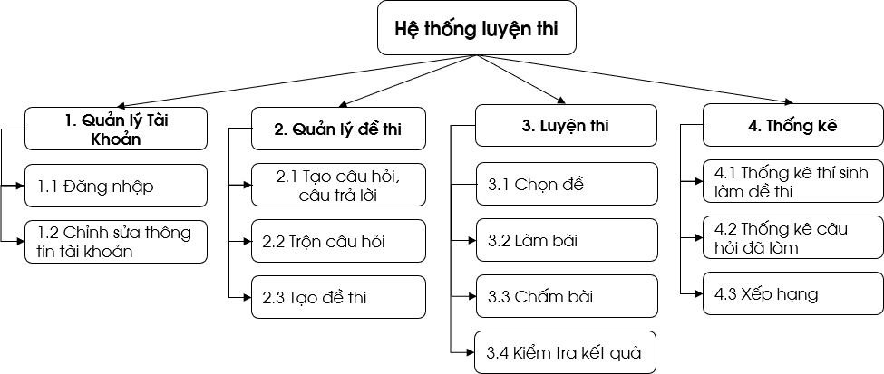

*Hình 3. 1 Biểu đồ phân rã chức năng*

### Biểu đồ luồng dữ liệu (DFD)

* + 1. Biểu đồ ngữ cảnh

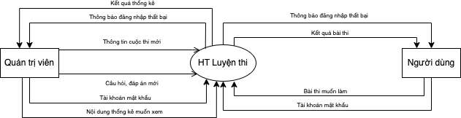

*Hình 3. 2 Biểu đồ ngữ cảnh*

### Mức đỉnh (mức 0)

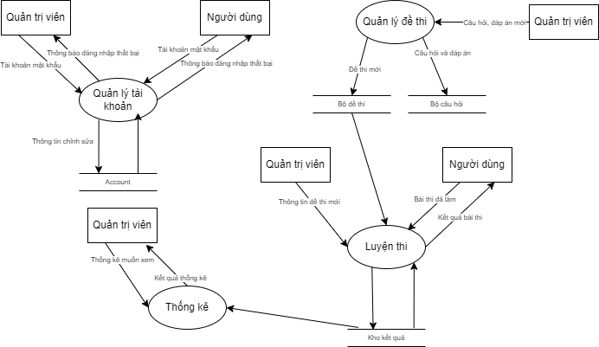

*Hình 3. 3 Biểu đồ mức đỉnh*

### Mức dưới đỉnh (mức 1)

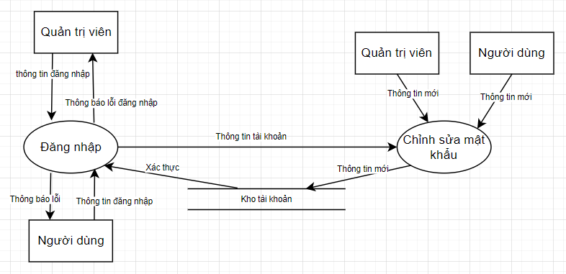

*Hình 3. 4 Biểu đồ dữ liệu quản lý tài khoản (mức 1)*

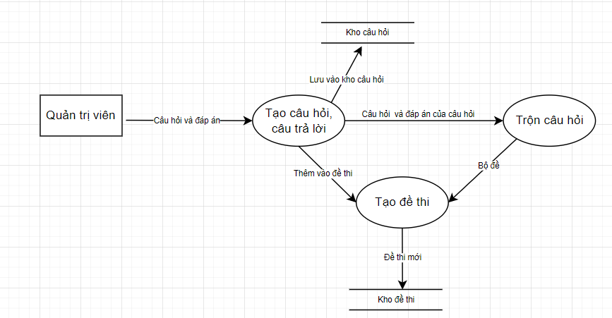

*Hình 3. 5 Biểu đồ dữ liệu quản lý đề thi (mức 1)*

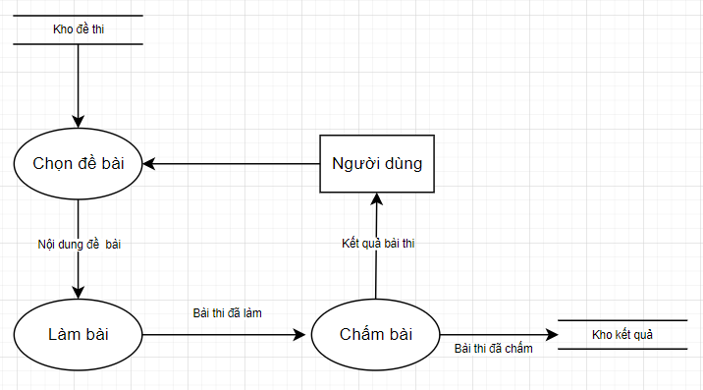

*Hình 3. 6 Biểu đồ dữ liệu luyện thi (mức 1)*

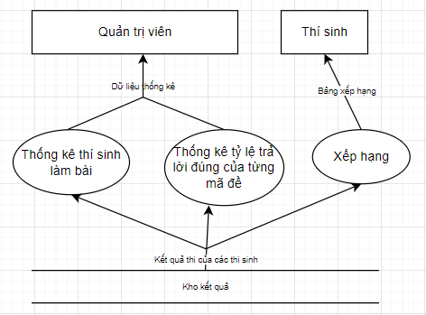

*Hình 3. 7 Biểu đồ dữ liệu thống kê (mức 1)*

# CHƯƠNG 4: THIẾT KẾ HỆ THỐNG

### Các thực thể & thuộc tính

Bảng chứa thông tin quản trị viên, thí sinh

|  |  |  |
| --- | --- | --- |
| **Tên trường** | **Kiểu dữ liệu** | **Chú thích** |
| UserID(Khóa chính) | int | Mã người dùng |
| Password | varchar[30] | Mật khẩu |
| FullName BirthDay Emails Sex  Phone | nvarchar[30] datetime varchar[50] binary  varchar[13] | Họ tên Ngày sinh Địa chỉ mail Giới tính  Số điện thoại |

*Bảng 4. 1 Bảng users*

Bảng chứa thông tin môn học

|  |  |  |
| --- | --- | --- |
| **Tên trường** | **Kiểu dữ liệu** | **Chú thích** |
| SubjectID(Khóa chính) | int | Mã môn học |
| Name | varchar[20] | Tên môn học |

*Bảng 4. 2 Bảng subjects*

Bảng chứa thông tin câu hỏi

|  |  |  |
| --- | --- | --- |
| **Tên trường** | **Kiểu dữ liệu** | **Chú thích** |
| QuestionID(Khóa chính) | int | Mã câu hỏi |
| Contents | varchar[max] | Đề dạng chữ |
| SubjectID(Khoá ngoại) | int | Mã môn học |

*Bảng 4. 3 Bảng questions*

Bảng chứa thông tin câu hỏi của bài thi

|  |  |  |
| --- | --- | --- |
| **Tên trường** | **Kiểu dữ liệu** | **Chú thích** |
| ExamquestionID(Khóa chính,  khóa ngoại) | int | Mã câu hỏi bài thi |
| QuestionID(Khóa chính, khóa ngoại) | int | Mã câu hỏi |
| CreateDate | datetime | Thời gian thêm câu hỏi |

*Bảng 4. 4 Bảng listquestion*

Bảng chứa thông tin câu hỏi bài thi

|  |  |  |
| --- | --- | --- |
| **Tên trường** | **Kiểu dữ liệu** | **Chú thích** |
| ExamQuestionID(Khóa chính) | int | Mã câu hỏi bài thi |
| Quantity | int | Tổng câu hỏi trong đề |
| ExecutionTime | datetime | Thời gian phát đề |
| SubjectID(Khóa ngoại) | int | Mã môn học |

*Bảng 4. 5 Bảng examquestions*

Bảng chứa thông tin kết quả bài kiểm tra

|  |  |  |
| --- | --- | --- |
| **Tên trường** | **Kiểu dữ liệu** | **Chú thích** |
| UserID(Khóa chính, ngoại) | int | Mã người dùng |
| ExamQuestionsID(Khóa chính, ngoại) | int | Mã câu hỏi của bài kiểm tra |
| ExamDate | datetime | Giờ phát đề |
| Points | float | Điểm thi |
| TimeComplete | datetime | Thời gian kết thúc bài thi |

*Bảng 4. 6 Bảng examresults*

Bảng chứa thông tin các câu trả lời của thí sinh

|  |  |  |
| --- | --- | --- |
| **Tên trường** | **Kiểu dữ liệu** | **Chú thích** |

|  |  |  |
| --- | --- | --- |
| AnswersID(Khóa chính) | int | Mã câu trả lời |
| AnswersContent | varchar[50] | Nội dung câu trả lời |
| isCorrect | bit | Đáp án đúng hay sai |
| QuestionID(Khoá ngoại) | int | Mã câu hỏi |

*Bảng 4. 7 Bảng answers*

### Xây dựng sơ đồ quan hệ - thực thể:

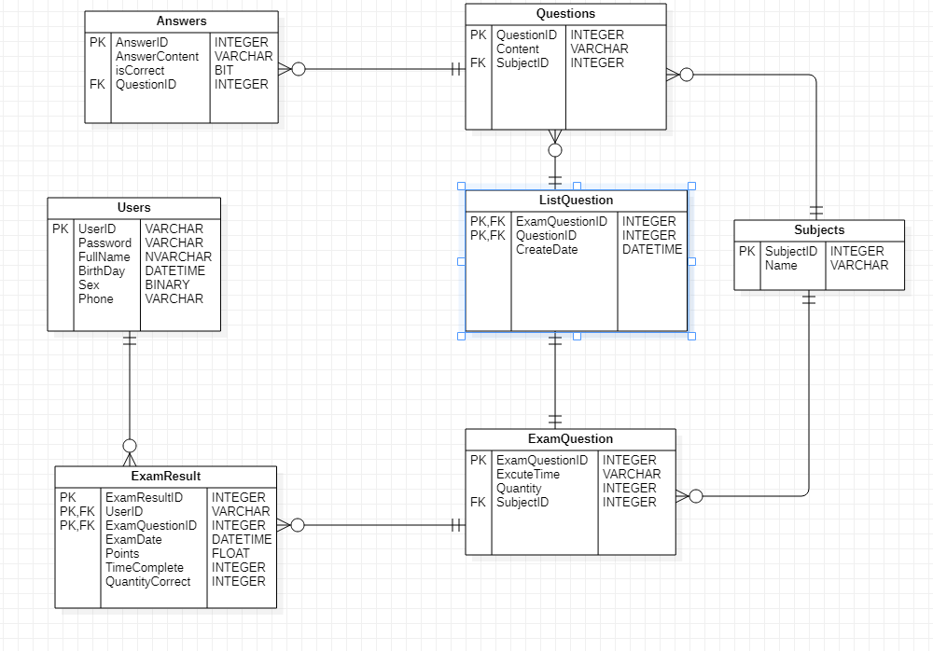

*Hình 4. 1 Sơ đồ quan hệ*

### Chuyển mô hình thực thể liên kết sang mô hình quan hệ

**+** Users(UserID, Password, FullName, BirthDay, Sex, Phone)

**+** Subjects(SubjectID, Name)

**+** Questions(QuestionID, Contents, *SubjectID*)

**+** ExamQuestion(ExamQuestionID, ExecutionTime, Quantity*, SubjectID*)

**+** ListQuestion(*ExamQuestionID, QuestionID*, CreateDate)

**+** Answers(AnswersID, AnswersContent, isCorrect, *QuestionID*)

**+** Examresults (ExamResultID, *UserID*, *ExamQuestionID*, ExamDate, Points, TimeComplete, QuantityCorrect)

### Chuẩn hóa quan hệ:

**+** Users(UserID, Password, FullName, BirthDay, Sex, Phone)

→ Đạt chuẩn 1NF.

→ Đạt chuẩn 2NF.

→ Đạt chuẩn 3NF.

**+** Subjects(SubjectID, Name)

→ Đạt chuẩn 1NF.

→ Đạt chuẩn 2NF.

→ Đạt chuẩn 3NF.

**+** Questions(QuestionID, Contents, *SubjectID*)

→ Đạt chuẩn 1NF.

→ Đạt chuẩn 2NF.

→ Đạt chuẩn 3NF.

**+** ExamQuestion(ExamQuestionID, ExecutionTime, Quantity*, SubjectID*)

→ Đạt chuẩn 1NF

→ Đạt chuẩn 2NF

→ Đạt chuẩn 3NF

**+** ListQuestion(*ExamQuestionID, QuestionID*, CreateDate)

→ Đạt chuẩn 1NF

→ Đạt chuẩn 2NF.

→ Đạt chuẩn 3NF

**+** Answers(AnswersID, AnswersContent, isCorrect, *QuestionID*)

→ Đạt chuẩn 1NF.

→ Đạt chuẩn 2NF.

→ Đạt chuẩn 3NF.

**+** Examresults (ExamResultID, *UserID*, *ExamQuestionID*, ExamDate, Points, TimeComplete, QuantityCorrect)

→ Đạt chuẩn 1NF.

→ Đạt chuẩn 2NF.

→ Đạt chuẩn 3NF

### Giao diện chương trình

### Giao diện đăng nhập

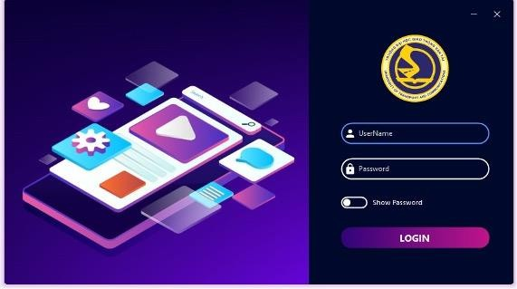

Hình 4. 2 Giao diện đăng nhập.

### Giao diện trang chủ

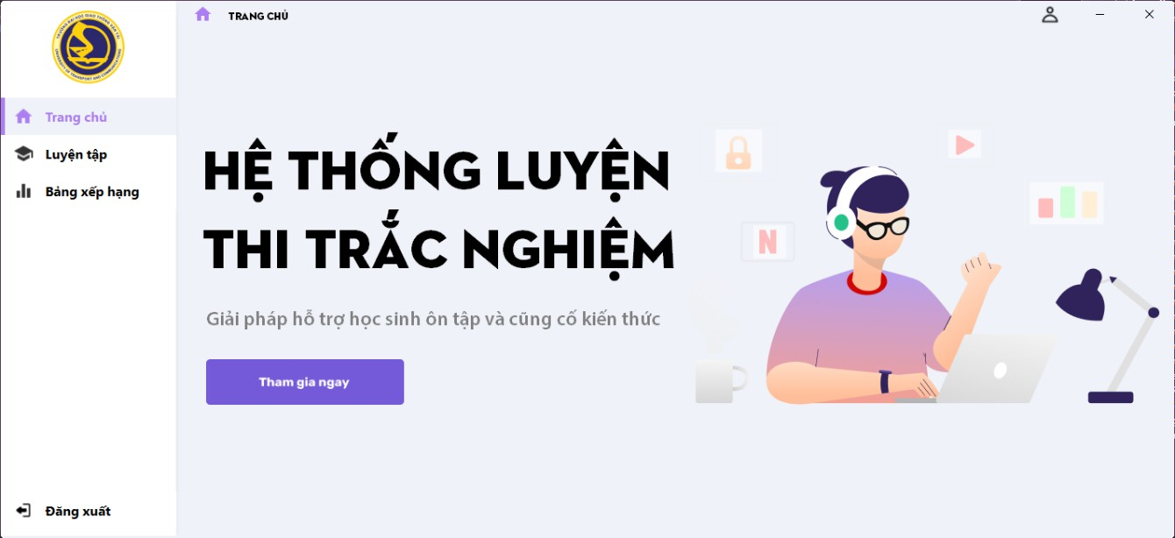

Hình 4. 3 Giao diện trang chủ.

### Giao diện phía người dùng

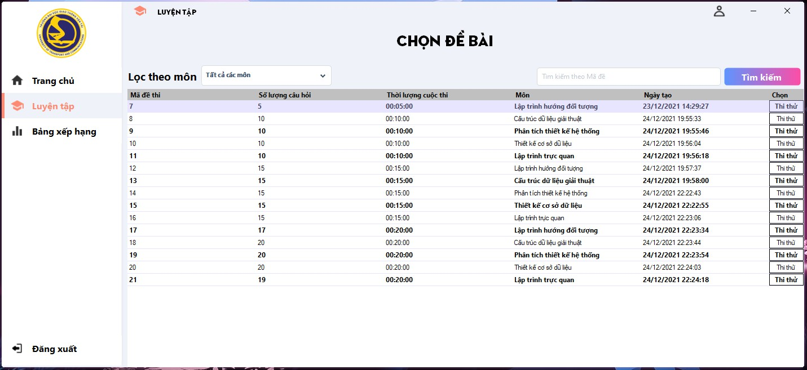

*Hình 4. 4* Giao diện chọn bài thi.

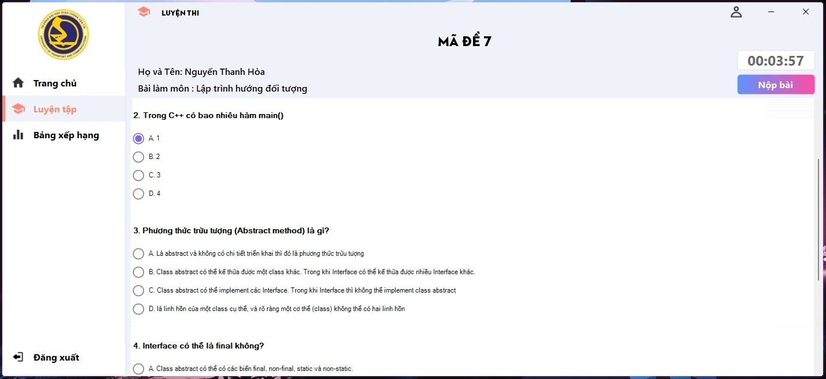

*Hình 4. 5* Giao diện làm bài thi.

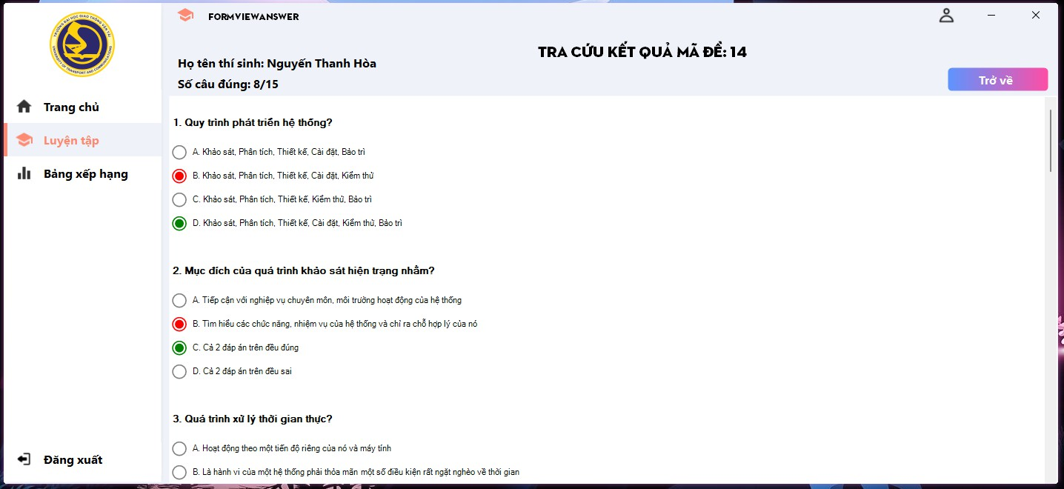

*Hình 4. 6* Giao diện xem lại kết quả làm bài.

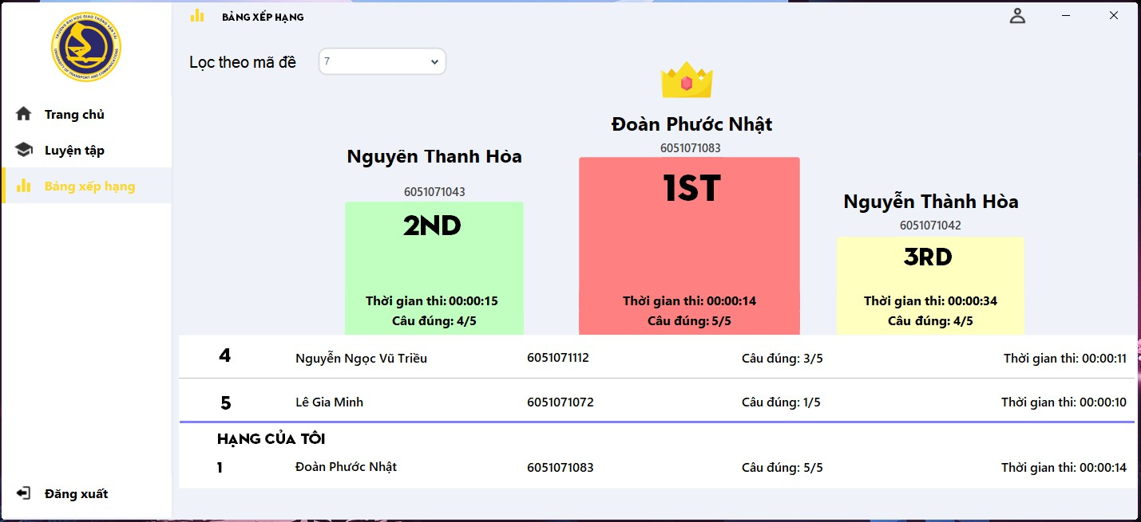

*Hình 4. 7* Giao diện xếp hạng bài luyện thi.

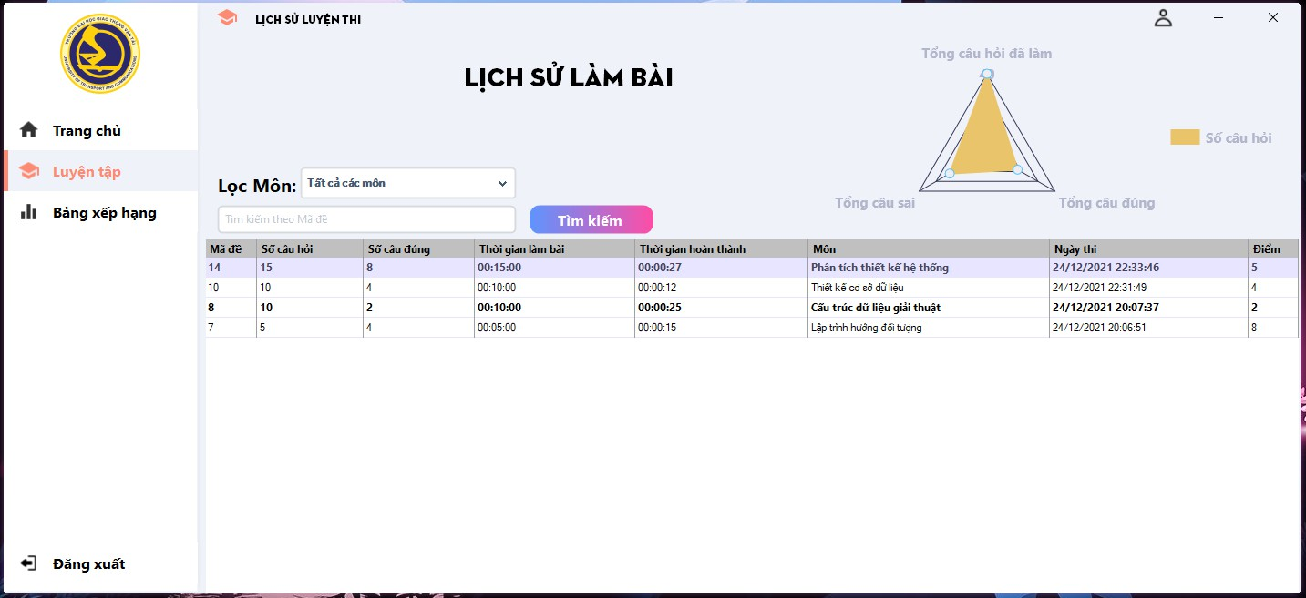

*Hình 4. 8* Giao diện lịch sử làm bài.

### Giao diện phía quản trị viên

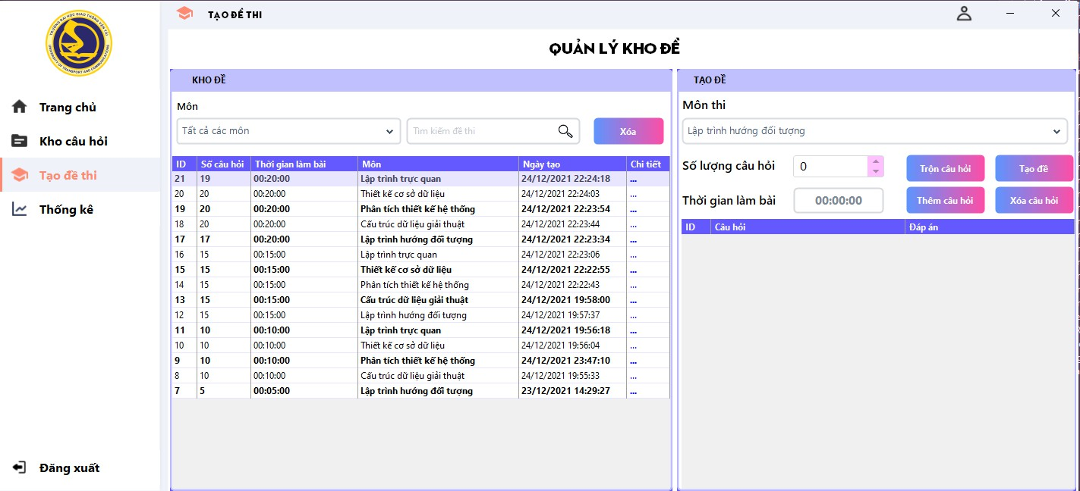

*Hình 4. 9* Giao diện tạo đề thi.

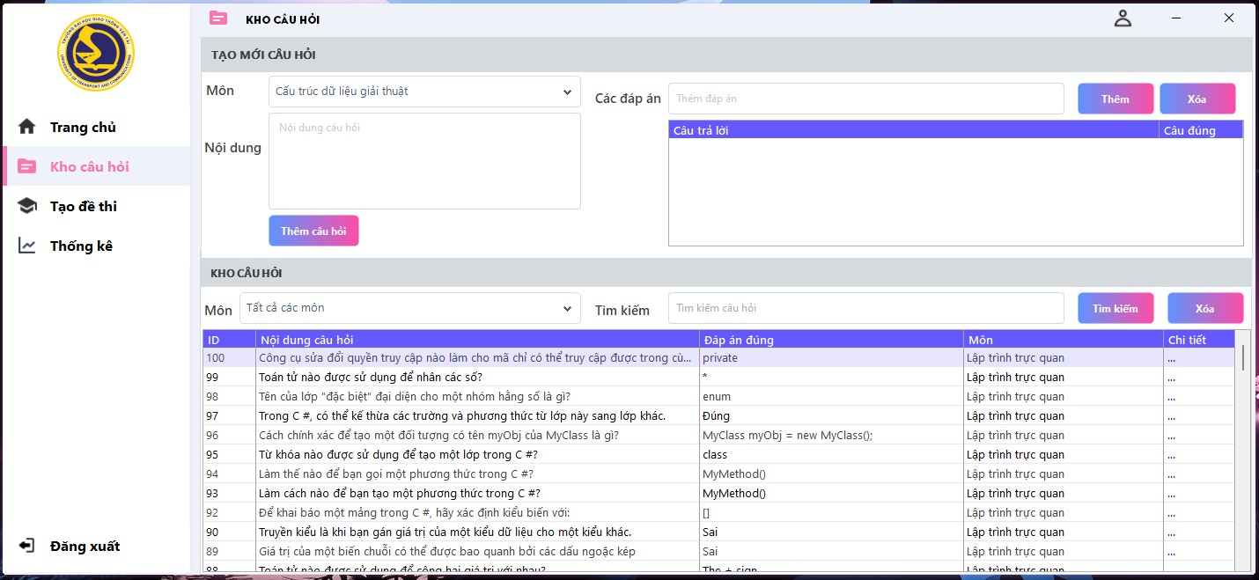

*Hình 4. 10* Giao diện kho câu hỏi.

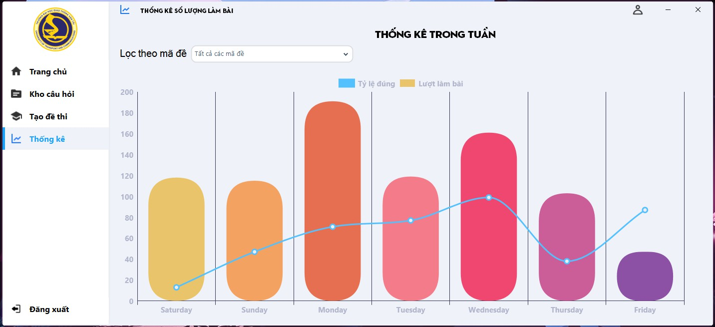

*Hình 4. 11* Giao diện thống kê lượt làm bài trong tuần.

### KẾT LUẬN VÀ KIẾN NGHỊ

**Kết quả đạt được**

Trong suốt khoảng thời gian nghiên cứu và thực hiện đề tài, nhóm đã cố gắng làm hết khả năng của mình và vì thời gian làm có hạn nên kết quả đạt được vẫn còn nhiều hạn chế nhưng nhóm đã học hỏi được khá nhiều kiến thức mới mẻ cũng như chuyên sâu về thuật toán, lập trình... Và những việc chúng em đã đạt được như sau:

**+** Hoàn thiện phần mềm cho người quản trị và thí sinh với các chức năng:

→ Soạn, chỉnh sửa, loại bỏ câu hỏi cũng như đáp án.

→ Giả lập phòng thi trắc nghiệm cho thí sinh luyện tập.

→ Thống kê lượng thí sinh truy cập làm bài từng ngày.

### Tồn tại

Trong quá trình triển khai phần mềm, hiển nhiên không tránh khỏi những sai xót ảnh hưởng tới hiệu suất sử dụng của ứng dụng.

### Hướng phát triển

- Với những chức năng đã làm như trên, nhóm định hướng phát triển thêm tính năng tổ chức thi trực tuyến hỗ trợ các trường tổ chức các kỳ kiểm tra đánh giá học sinh, sinh viên đối với các môn học áp dụng hình thức thi trực tuyến.

### TÀI LIỆU THAM KHẢO

[1]. **Nguyễn Đức Dư**, *Bài giảng Phân tích thiết kế Hệ thống thông tin, ĐHGTVT*, 2009

[2]. **PGS. Nguyễn Văn Vỵ**, *Phân tích thiết kế các hệ thống thông tin hiện đại*, NXB ĐHQGHN, 2003

[3]. **PGS. Nguyễn Văn Ba**, *Phân tích thiết kế hệ thống thông tin*, NXB Giáo dục, 2005

[4]. **PGS. TS Đồng Thị Bích Thủy**, *Bài giảng môn phân tích và thiết kế HTTT*, Đại học KHTN-TPHCM.

**DANH SÁCH PHÂN CÔNG KHỐI LƯỢNG THỰC HIỆN**

**ĐỀ TÀI**

|  |  |  |
| --- | --- | --- |
| Họ tên | Chi tiết công việc | Số điểm đánh giá của cả nhóm |
| Võ Đoàn Hoàng Long | Chọn đề thi, làm bài thi, chấm thi, xem đáp án, thiết kế database, phân quyền | 100% |
| Nguyễn Thanh Hòa | Thống kê, lịch sử làm bài, xếp hạng, phân tích nghiệp vụ. | 100% |
| Nguyễn Ngọc Vũ Triều | Tạo, xóa, đề thi, trộn câu hỏi ngẫu nhiên, thiết kế BFD, DFD, ERD | 100% |
| Đoàn Phước Nhật | Tạo, chỉnh sửa, xóa câu hỏi, trả lời, Word, Power Point. | 100% |
| Lê Gia Minh | Đăng nhập, trang chủ, hồ sơ, đổi mật khẩu | 100% |